Муниципальное бюджетное дошкольное образовательное учреждение
«Детский сад № 10 г. Кировска»

Консультация для родителей детей раннего возраста
«Как совместить работу по дому с общением с ребенком.
Игры на кухне с детьми».

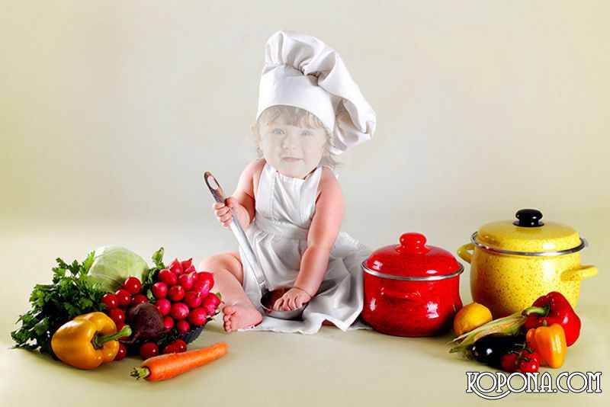

Подготовила: учитель-дефектолог
Компенсирующей группы (3-6)

Клименкова М.А.

Вот уж самое НЕ место для игры, так это кухня, можете сказать вы.
А мы с вами, конечно, не согласимся.
Где мамы проводят так много времени после рабочего дня?
Конечно, на кухне – приготовить ужин и обед на завтра, накормить всю семью по очереди (к сожалению, в современной семье редко все собираются за столом в будние дни), перемыть и прибрать, а потом, совершенно усталой, добраться до дивана и телевизора. А ребенок? Будет ли он ждать, когда у мамы появится второе дыхание, когда она соберется с силами и мыслями и будет готова поиграть, почитать, помечтать?
А может, не надо разделять эти процессы во времени и пространстве?
Общаться и играть с ребенком можно здесь и сейчас, во время домашних хлопот на кухне!
Что может получиться в результате?
- Мы поможем ребенку (и себе тоже) понять, что интересной, познавательной, развивающей и увлекательной может быть любая работа, любые предметы.
- Поможем ребенку проникнуть в суть самых обычных вещей, явлений и домашних событий.
- Поможем научиться терпению.
- Самым коротким и действенным путем научим важной домашней работе.
- Дадим понять, как заботимся о своей семье.
- Освоим современный способ обучения и развития ребенка – обучение естественным образом.
- Сделаем для ребенка сам процесс учения практичным.
- Станем ближе и интереснее друг другу, у нас появятся общие интересы. Пусть они очень «местного» значения, ценности-то они не теряют.
Правда, полезные советы? Значит, не прогоняйте ребенка из кухни.

Открой рот, закрой глаза!

Необходимо учитывать и то, что дети с первых недель своей жизни пытаются попробовать каждый увиденный ими предмет на вкус. Им также очень нравится участвовать в играх, предполагающих пробу чего-то на вкус, узнавание предмета по запаху. Так, например, можно попробовать совместить десерт после ужина с увлекательной игрой. Выложите на стол перед ребенком набор из разных фруктов (то же можно проделать и с овощами). Сначала повторите с ним, как все эти фрукты называются. Затем завяжите малышу глаза, положите ему в рот маленький кусочек одного из фруктов. Когда он проглотит кусочек, развяжите повязку и попросите ребенка показать, кусочек от какого фрукта он только что съел. Также нужно попросить его назвать этот фрукт. Малышу будет интереснее, если игра приобретет соревновательный характер, т.е., если вы будете выступать не только в роли учителя, но и в роли участника игры.
Пусть ваш малыш (если он уже умеет это делать), завяжет вам глаза повязкой, положит вам в рот кусочек фрукта (фрукты желательно заранее порезать на кусочки), а вы сделаете все то, что просили сделать малыша. У вас, наверняка, получится познавательная и веселая игра.
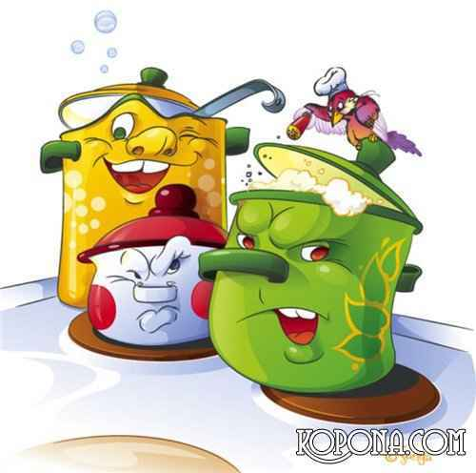
Три веселые кастрюльки

Звонко пели три кастрюльки:
«Буль-буль-буль и трам-пам-пам!»
Три кастрюльки все варили
На обед и мне, и вам.
Суп в одной из них варился,
А в другой компот бурлил,
В третьей были макароны,
Чайник песенку бубнил.
Три веселые кастрюльки
Напевали: «Ням-ням-ням!»
И обед сварили дружно,
Приходите в гости к нам.

Найдите три кастрюльки или мисочки разного размера и предложите ребенку вкладывать их друг в друга. Поверьте – ребенок может заниматься таким занятием довольно долго. С помощью такой игры малыш сможет научиться сравнивать размеры предметов.

Рисуем шоколадом
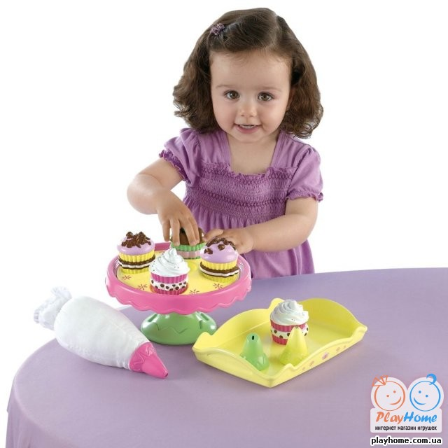
Растопите на огне плитку шоколада, перелейте его в чашку, немного остудите, чтобы шоколад был теплым и еще жидким. Дайте малышу большую мелкую тарелку и предложите порисовать шоколадом. Не страшно, что он перепачкается, пусть рисует пальчиками. Пальчики, между прочим, так вкусно облизывать!

Найди лишнее

Возьмите корзину и положите в нее несколько фруктов и один овощ. Попросите малыша внимательно посмотреть на содержимое корзины и подумать, какой предмет попал в нее случайно, какой является лишним. Например, можно взять банан, грушу, яблоко и свеклу: лишней, конечно же, должна оказаться свекла. Предварительно рекомендуется рассказать ребенку, чем отличаются фрукты от овощей. Объяснение должно быть понятным для ребенка. Например, он вряд ли догадается, где растет тот или иной предложенный ему предмет. Зато он, наверняка, знает, едят ли банан сырым или его необходимо предварительно сварить. Для закрепления понимания ребенком разницы между фруктами и овощами подобное занятие рекомендуется проводить несколько раз с желательной сменой содержимого корзины.

Веселые макароны
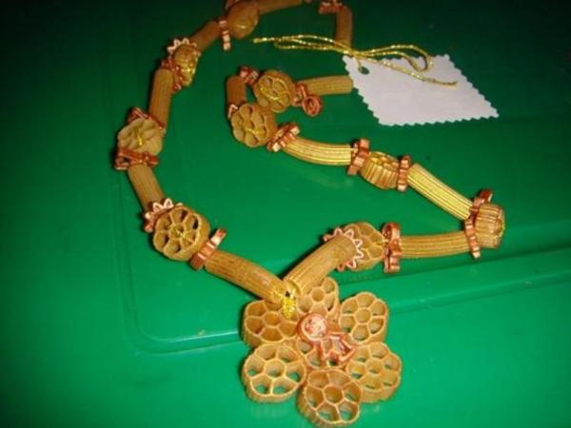
Макароны иногда бывают самых причудливых форм. Заведите коробочку, в которую из каждой пачки вы будете отсыпать по 10 макаронин разной формы. Придет время, и вы дадите их малышу. Макароны с дырочкой можно нанизывать на нитку и делать из них бусы и браслеты. Потом малыш с удовольствием раскрасит их красками. Из мелких макарошек можно сделать веселое панно, предварительно смазав клеем лист бумаги.
Картофельные печати
Возьмите 2-3 картофелины, разрежьте их пополам. Затем на срезе сделайте какие-нибудь геометрические фигуры, например, квадратики, кружочки, треугольники. Если сможете, вырезайте фигурки посложнее - рожицы, зверюшек. Заранее приготовьте несколько крышечек с разными красками и лист бумаги поплотнее. Предложите детям «печатать» картошкой всевозможные картинки.
Сладкая сказка
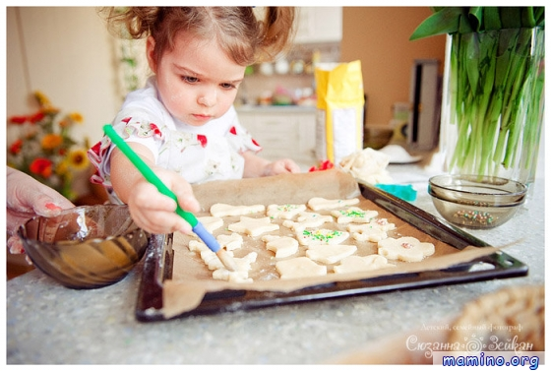
Попробуйте в один из пасмурных дождливых дней поиграть с ним в сладкую сказку. Это отличная развивающая игра, с помощью которой малыш получит представление о форме, размере, объеме. А еще он станет создателем и участником интересной сказочной истории, с удовольствием полакомится печеньем собственного приготовления. У вас есть формочки для выпекания печенья? Нет? Тогда купите, причем желательно, чтобы с их помощью вы смогли выпекать настоящих сказочных героев: зайчиков, мишек, солнышко, звездочки, человечков. Ребенок обязательно должен быть не просто наблюдателем, а участником процесса: смешивать продукты, месить тесто, вырезать его формочками. Вот только с горячей печью знакомится пока рано, тут главная роль отводится маме.

